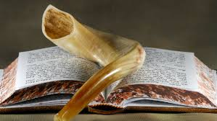
תפילות ראש השנה – שאלות מספר התודעה
ב"ה

א. קריאת התורה בראש השנה (עמ' כ)
1. מה קוראים בתורה ביום הראשון? מה הטעם לכך? מהי ההפטרה?
________________________________________________________________________________________________________________________________
2. מה קוראים בתורה ביום השני? מה הטעם לכך? מהי ההפטרה?
________________________________________________________________________________________________________________________________
ב. כתבנו לחיים (עמ' כט)
על מה צריך לכוון בעיקר בתפילות ראש השנה?
________________________________________________________________________________________________________________________________________________________________________________________________
ג. תפילות הימים הנוראים (עמ' ל-לא)
1. אילו ארבע הוספות יש בתפילת העמידה ('שמונה עשרה')? (סעיף א')
________________________________________________________________
3. מהו השינוי בברכה השלישית? (סעיף ב') ________________________________
4. מה מוסיפים לאחר תפילת העמידה? ומה עושים בשבת? (סעיף ה') ________________________________________________________________________________________________________________________________
ד. מלכויות זכרונות ושופרות (עמ' לב)
1. מלכיות - על מה אנו מודים? ומה אנו מקבלים?
________________________________________________________________
2. זכרונות - על מה אנו מודים ומכריזים?
________________________________________________________________3. שופרות – מה אנו חוזרים ומקבלים על עצמנו?

